Учреждение высшего образования
«Белорусский государственный университет информатики и
радиоэлектроники»

ВОЕННЫЙ ФАКУЛЬТЕТ

КАФЕДРА СВЯЗИ

УТВЕРЖДАЮ

Начальник кафедры связи
полковник Л.Л.Утин

. .2019

МЕТОДИЧЕСКАЯ РАЗРАБОТКА

для проведения группового занятия по учебной дисциплине

«СПЕЦИАЛЬНАЯ ПОДГОТОВКА»

для военно-учетной специальности 420414
«Начальник радиостанции (коротковолновой малой мощности)»

ТЕМА №3: Командно-штабные машины

ЗАНЯТИЕ №4: Система электропитания КШМ Р-142Н

Автор: майор Дудак М.Н.

Рассмотрено и одобрено
на заседании цикла кафедры связи
Протокол № ___
от « ____ » ___________ 2019 г.

Минск 2019
ТЕМА № 3. Командно-штабные машины.
ЗАНЯТИЕ №4. Система электропитания КШМ Р-142Н.

ЦЕЛИ ЗАНЯТИЯ:
1. Рассмотреть структурную схему электропитания КШМ Р-142Н.
2. Довести характеристики первичных источников питания КШМ, подготовку станции к включению питания.
3. Воспитывать у обучающихся военно-профессиональные качества в соответствии с квалификационными требованиями к военно-профессиональной подготовке обучающихся на военном факультете учреждения образования «Белорусский государственный университет информатики и радиоэлектроники», рабочей учебной программы по дисциплине.

ВРЕМЯ: 90 мин.
МЕСТО: учебная аудитория.
ВИД ЗАНЯТИЯ: групповое занятие.
МЕТОД ПРОВЕДЕНИЯ: лекционный метод в сочетании с методом показа (демонстрации).

УЧЕБНО-МАТЕРИАЛЬНОЕ ОБЕСПЕЧЕНИЕ:
1. ПЭВМ.
2. Телевизор.
3. Комбинированная радиостанция Р-142Н (УСВ).
4. Плакаты по темам занятий.

ЛИТЕРАТУРА:
1. Учебно-методическое пособие «Радиостанции полевых узлов» - Минск, БГУИР, 2018 г.
2. Учебно-методическое пособие «Радиостанции малой и средней мощности» -Минск, БГУИР, 2014 г.

УЧЕБНЫЕ ВОПРОСЫ И РАСЧЕТ ВРЕМЕНИ:
Вводная часть  1. Структурная схема электропитания КШМ Р-142Н.  2. Характеристики первичных источников питания. Подготовка станции к включению питания.  Заключительная часть | до 10 мин.  до 45 мин.  до 25 мин.  до 10 мин.

МЕТОДИЧЕСКИЕ УКАЗАНИЯ ПО ПРОВЕДЕНИЮ
ГРУППОВОГО ЗАНЯТИЯ

1. Методические указания и рекомендации при подготовке к занятию.
Непосредственно подготовка руководителя к занятию начинается за
3 - 4 дня, при которой необходимо изучить методические указания по проведению данного занятия, подобрать и отработать (изучить, при необходимости законспектировать) руководства и пособия.
Подготовка преподавателя к групповому занятию включает:
- изучить тему, и учебные вопросы занятия, уяснить учебные и воспитательные цели;
- провести отбор учебного материала, исключить из занятия потерявший актуальность материал, дополнить новыми вопросами;
- сформулировать контрольные вопросы для обучающихся, если их постановка целесообразна из методических соображений;
- подготовить программу сопровождения занятия;
- составить план проведения занятия и за 2 - 3 дня утвердить его у начальника кафедры или начальника цикла.
Преподаватель должен иметь надлежащую практическую подготовку и навыки, доведенные до автоматизма.
Подготовка обучающихся.
Подготовка к занятию начинается после постановки задачи на самостоятельную подготовку. Важным подспорьем в подготовке к занятию является использование электронного учебно-методического комплекса по дисциплине, электронных пособий, технологических карт и электронно-обучающих программ. Это дает им возможность сократить время на изучение и усвоение вопросов занятия и повышает качество самой подготовки. На проводимой консультации обучающиеся могут задать вопросы по предстоящему занятию. На занятие обучающиеся должны получить учебно-наглядное пособие.
Подготовка материального обеспечения.
При подготовке группового занятия важное значение приобретает учебно-материальное обеспечение, которое делает занятие поучительным, способствует более глубокому, прочному усвоению изучаемых вопросов. Перед проведением занятий преподаватель должен проверить ПЭВМ, телевизор (мультимедийный проектор), программу сопровождения занятия на предмет точности и полноты изложения учебных вопросов и учитывать это при проведении занятия.
1.1. Подготовка учебно-материального обеспечения:
Подготовить аудиторию, воспроизвести ПСЗ и проверить качество используемых дидактических материалов.
При необходимости, по заранее составленной заявке получить мультимедийный проектор.
2. Методические указания и рекомендации хода занятия.
При проведении занятия должны использоваться средства натурной и изобразительной наглядности.
Занятие целесообразно провести в форме дискуссии, что позволит существенно углубить и систематизировать знания обучающихся, удостовериться в правильности понимания той или иной проблемы, проверить правильность выводов, к которым они пришли в ходе изучения вопросов занятия.
При проведении занятия преподаватель должен продемонстрировать обучающимся изучаемое средство связи, его состав, разнообразные наглядные учебные пособия, показать обучающимся приемы и действия при работе на технике связи. В ходе занятия преподаватель должен создать у обучающихся наглядный образ изучаемой дисциплины, сформировать конкретное представление об устройстве станции и её функционировании.
Во время рассмотрения каждого учебного вопроса, преподаватель должен:
- осуществлять контроль за усвоением учебного материала;
- работать с отстающими обучающимися;
- использовать передовой опыт,
- осуществлять обратную связь с обучающимися при участии их в процессе познания;
- эффективно использовать ТСО и МТБ;
- выполнять методические приемы, характерных для проведения данного вида занятия;
- прививать практические (методические) навыки на учебном занятии;
- поддерживать активность обучающихся на занятии;
- предупреждать и устранять ошибки обучающихся;
- закреплять полученные знания;
- контролировать ведение конспектов и выполнение заданий
2.1. Методические указания и рекомендации по вводной части.
На вводную часть рекомендуется отвести до 10 минут учебного времени. Во вводной части занятия проверить наличие обучающихся по журналу учета и готовность к занятию. Объявить тему, цели и учебные вопросы занятия, порядок проведения занятия, рекомендуемую литературу для подготовки к занятию, раскрыть актуальность занятия, связь с предыдущим материалом и со смежными дисциплинами, а также связь изучаемого материала с практической деятельности по специальности в войсках. Провести контроль усвоения ранее изученного материала предыдущего занятия (письменно или устно). Если занятие спланировано первой парой, то вводная часть увеличивается на 5 минут для проведения информирования (самостоятельно, проводит заранее назначенный обучающийся, с обязательным напоминание о вреде употребления спиртных напитков, наркотиков, курения и игромании).
2.2. Методические указания и рекомендации по 1-му учебному вопросу.
В ходе изучения первого учебного вопроса преподаватель, используя программу сопровождения занятия, доводит до обучающихся состав, назначение, основные технические характеристики элементов системы электропитания КШМ. Основные положения дает под запись. При рассмотрении вопроса рассматриваемые элементы (совместно с обучающимися) показывает, используя УСВ Р-142Н, плакаты по темам занятий и макет КШМ Р-142Н.
В конце рассмотрения вопроса преподаватель должен подвести итог рассмотрения учебного вопроса, при необходимости опросить двух – трёх обучающихся для контроля усвоения понимания изучаемого вопроса занятия.
2.3. Методические указания и рекомендации по 2-му учебному вопросу.
В ходе изучения второго учебного вопроса преподаватель, используя программу сопровождения занятия, доводит до обучающихся основные характеристики первичных источников питания, порядок подготовки к включению КШМ Р-142Н. На материальной части поясняет особенности для учебного стационарного варианта. Основные положения дает под запись.
В конце рассмотрения вопроса преподаватель должен подвести итог рассмотрения учебного вопроса, при необходимости опросить двух – трёх обучающихся для контроля усвоения понимания изучаемого вопроса занятия
2.4. Методические указания и рекомендации по заключительной части.
При подведении итогов занятия напомнить обучающимся тему и учебные цели занятия. Охарактеризовать степень достижения учебных целей занятия, провести краткий разбор наиболее характерных ошибок и недостатков. Ответить на вопросы и отметить активных и слабо подготовленных обучающихся, довести полученные отметки. Дать задание на самостоятельную подготовку. Объявить тему следующего занятия: Т 3/5 «Структурная схема КШМ Р-142Н».
2.5. Методические указания и рекомендации по проведению контроля знаний.
Контроль знаний целесообразно провести устно по окончании изучения всех учебных вопросов занятия по предложенным вопросам:
_____________________________________________________________________________________________________________________________________________________________________________________________________________________________________________________________________________

Преподаватель кафедры связи
майор М.Н.Дудак

СПРАВОЧНЫЙ МАТЕРИАЛ

- СТРУКТУРНАЯ СХЕМА ЭЛЕКТРОПИТАНИЯ КШМ Р-142Н

Система электропитания КШ предназначена для обеспечения электроэнергией аппаратуры КШМ при ее эксплуатации в различных режимах на стоянке и в движении.

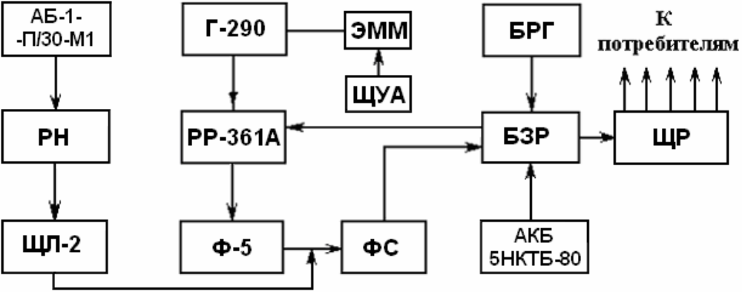
Рис. 1 Элементы системы электропитания

В ее состав входит:
• бензоэлектрический агрегат АБ-1-П/30 с регулятором напряжения (РН);
• линейный щит ЩЛ-2;
• регулятор напряжения (РН);
• генератор Г-290 с электромагнитной муфтой (ЭММ);
• реле регулятор РР-361-А;
• фильтр радиопомех Ф5;
• зарядно-распределительный блок (БЗР);
• блок гасящих резисторов (БРГ);
• аккумуляторные батареи типа 5НКТБ-80 или 5НКЛБ-70;
• распределительный щит (ЩР).
Кроме указанных выше, в систему электропитания КШМ входят вспомогательные элементы, а также блоки питания радиостанций, блоки питания
БП-75 и БП-20.
Бензоэлектрический агрегат АБ-1-П/30-М1 предназначен для питания аппаратуры КШМ на стоянке постоянным напряжением 26 В при выключенном генераторе Г-290. Работает в буферном режиме с аккумуляторными батареями.
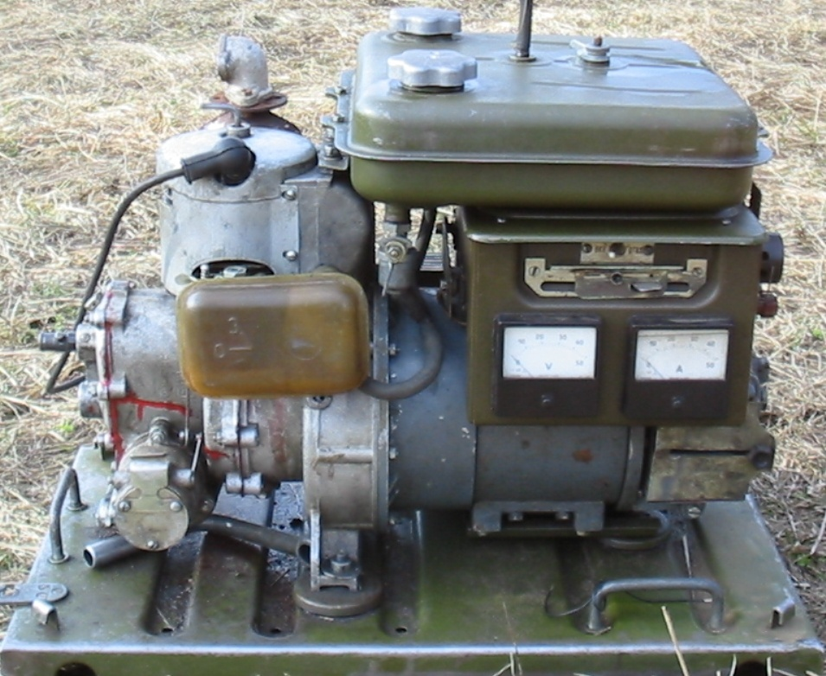
Генератор Г-290 предназначен для питания аппаратуры КРС в буферном режиме с аккумуляторными батареями при работе в движении и на коротких остановках.
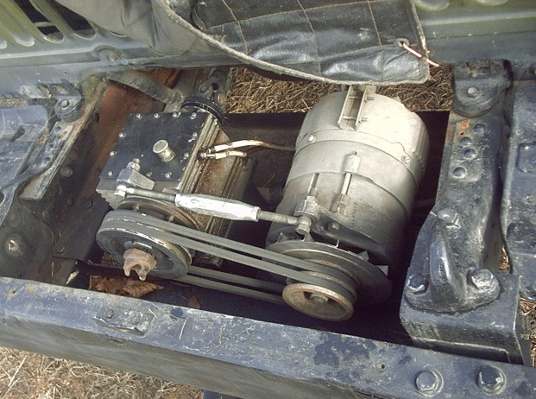
Электромагнитная муфта обеспечивает передачу вращения от двигателя автомобиля на ротор генератора Г-290.
Включение муфты осуществляется выключателями ГЕНЕРАТОР на ЩУ в кабине водителя и на БЗР в переднем отсеке.
Аккумуляторные батареи 5НКТБ-80 (5НКЛБ-70) создают бортовую сеть постоянного тока. Они работают в буферном режиме с генератором Г-290 или АБ-1-П/30-М1. Четыре АКБ разделены на две группы по две батареи в каждой группе. При работе в буферном режиме обе группы соединены после-
довательно, а при заряде параллельно.
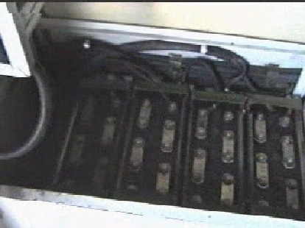
Включение аккумуляторов на заряд, контроль и регулировка режима заряда осуществляется с передней панели БЗР.
Блок питания БП-20 предназначен для питания диктофона П-180М. Он представляет собой транзисторный преобразователь постоянного напряжения 26 В в постоянное напряжение 12 В и 4,8 В.
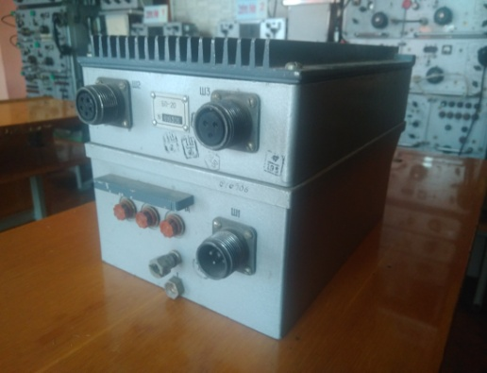
Блок питания БП-25 служит для питания радиостанции Р-809М2. Он преобразует напряжение бортсети в постоянное стабилизированное напряжение 12 В.
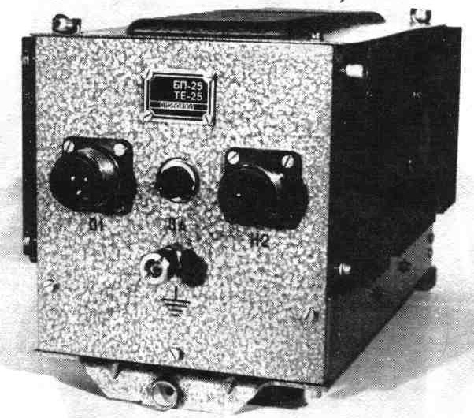
Блок питания БП-75 предназначен для питания блока телефонной связи (БТС). Он представляет собой транзисторный преобразователь постоянного наряженная 26 В в постоянное напряжение 60 В и 24 В.
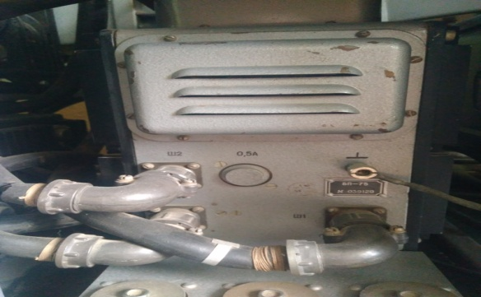
Реле регулятор РР361-А обеспечивает:
• подключение к бортсети цепи питания обмотки возбуждения генератора при установке тумблеров на щитке управления и БЗР положении «ГЕНЕРАТОР»;
• автоматическое поддержание напряжения генератора в заданных пределах при измерении скорости вращения ротора-генератора 3300… 6500 об/мин и тока нагрузки от 10 до 120 А;
• автоматическую защиту регулирующего элемента регулятора (транзистора) от коротких замыканий в цепи возбуждения генератора;
• автоматическую защиту генератора от перегрузки (ограничение тока).
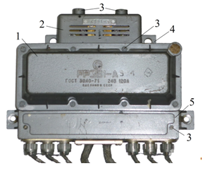
Фильтр радиопомех Ф5 предназначен для подавления радиопомех, которые создаются генератором Г-290 и реле – регулятором РР-361-А. Состоит из дросселя и двух проходных конденсаторов.
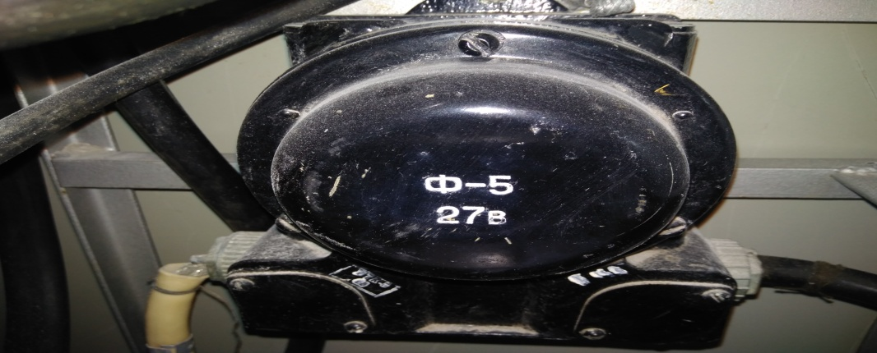
Зарядно-распределительный блок (БЗР) обеспечивает:
• включение на заряд и выключение с заряда аккумуляторов бортсети при работе генератора Г-290;
• автоматическое выключение заряда аккумуляторов при снижении напряжения, вырабатываемого электроагрегатом и генератором Г-290, до 23 ± 0,5 В;
• автоматическое и ручное переключение с заряда 100 % на заряд 50 % при достижении напряжения 17,5 В на одной группе батарей аккумуляторов;
• дистанционный запуск и остановку электроагрегата;
• контроль и сигнализацию режимов работы источников питания.
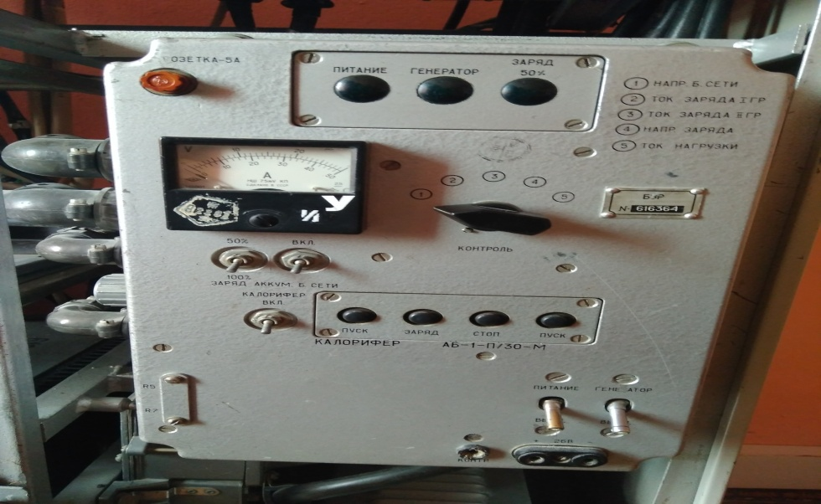
Кроме этого в БЗР предусмотрен ряд блокировок, обеспечивающих нормальную работу системы питания.
На передней панели расположены следующие органы управления, сигнализации и контроля:
• предохранитель;
• измерительный прибор для контроля напряжений и токов;
• сигнальные лампочки;
• переключатель «Контроль» для подключения измерительного прибора к контрольным цепям;
• таблицы контролируемых цепей и соответствующих положений переключателя «Контроль»;
• кнопки для дистанционного запуска и остановки бензоэлектрического агрегата и включения заряда АКБ от АБ-1-П/30-М1;
• тумблер для включения питания КШМ;
• тумблер для включения генератора Г-290;
• розетка на 26 В;
• гнездо «Контроль» для подключения внешнего прибора при измерении тока заряда аккумуляторов бортсети;
• тумблер «Калорифер» для включения калорифера;
• тумблер включения и выключения заряда аккумуляторов бортсети;
• тумблер для включения ручной регулировки заряда аккумуляторов бортсети;
• разъемы для подключения соединительных кабелей.
Распределительный щит служит для распределения электрической энергии по потребителям и защиты цепей питания от коротких замыканий.
На передней панели ЩР установлены лампы сигнализации вертикального положения штыревых антенн и антенны зенитного излучения.
На передней панели ЩР расположены:
• сигнальная лампочка «АЗИ ПОДНЯТА», сигнализирующая о положении АЗИ (в КШМ не используется);
• сигнальные лампочки «АНТ. ПОДНЯТА», сигнализирующие о положении штыревых антенн (левой и правой);
• тумблер включения автоматов защиты сети (АЗС);
• клеммы для подключения потребителей электроэнергии (прикрываются крышкой);
• предохранители.
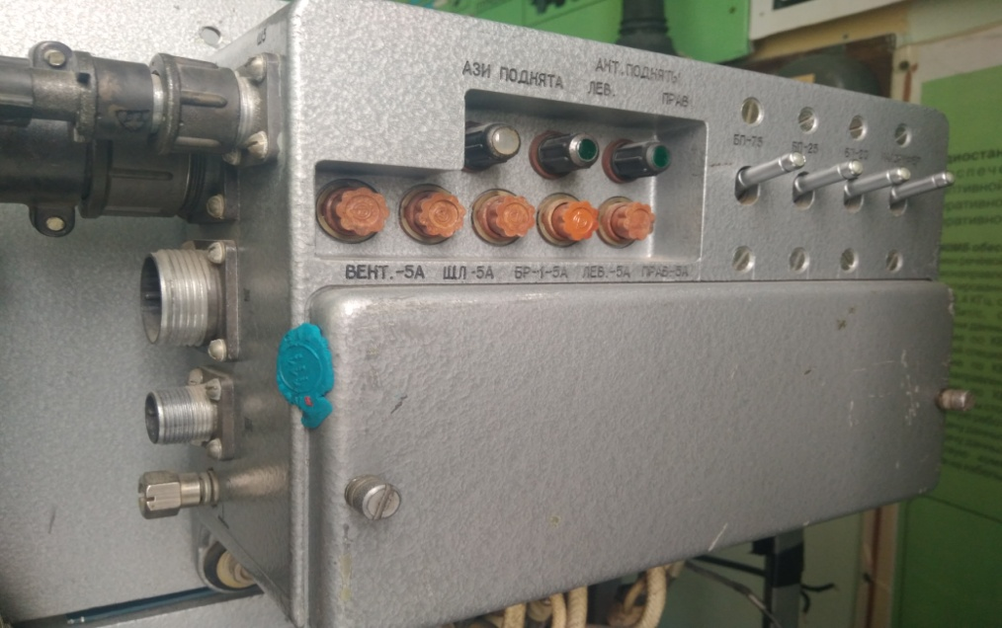
Блок резисторов гасящих (БРГ) обеспечивает необходимый ток заряда аккумуляторов бортсети и автоматическое переключение режимов заряда. Он состоит из четырех проволочных резисторов, сопротивлением 1 Ом и реле, с помощью которого изменяется режим заряда аккумуляторов (коммутация резисторов).
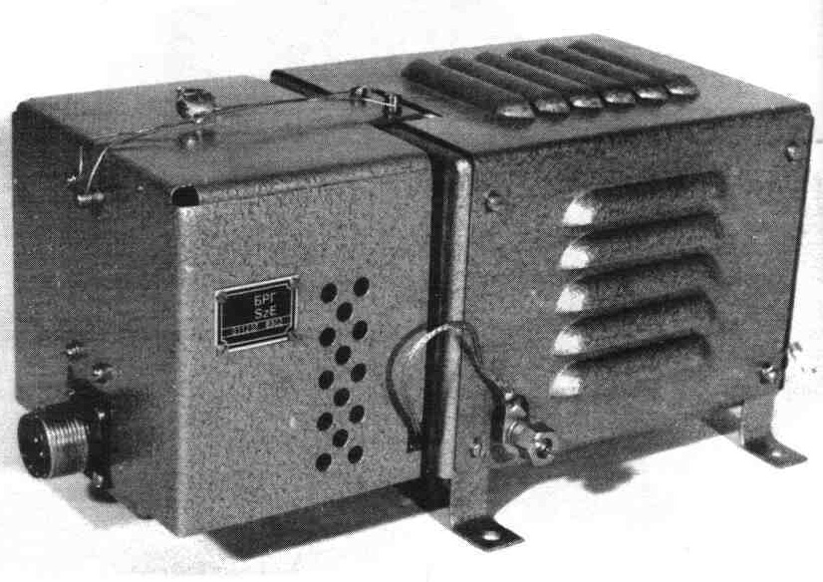
Фильтр сглаживающий служит для сглаживания пульсации напряжения генератора Г-290 и электроагрегата.
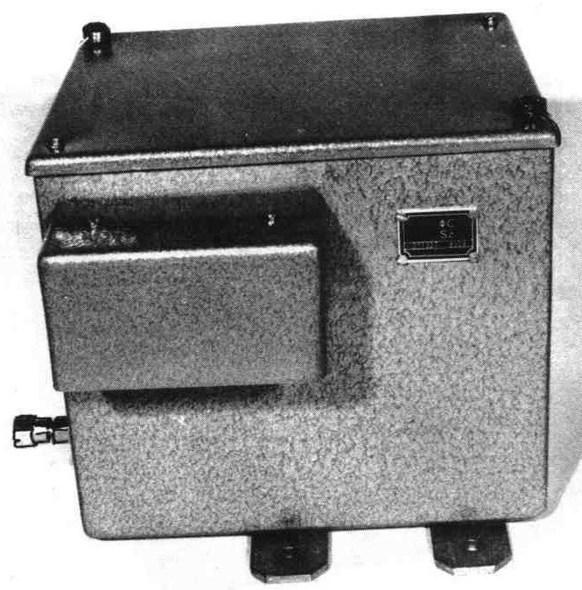
Соединительная коробка (КС) предназначена для подключения напряжения 26 В к лампам освещения кузова, к КС установлен автомат защиты сети, два разъема и кнопка сигнализации водителю.
КР обеспечивает подключение блока резисторов балластных отопителя ОВ-65 и ФВУ-100.
Регулятор напряжения (РН) обеспечивает автоматическое поддержание напряжения бензоэлектрического агрегата в пределах 27-29 В и его дистанционный запуск. Состоит из электронного регулятора напряжения генератора ГАБ-1, электронного реле защиты генератора от обратного тока и системы дистанционного пуска агрегата. Регулировка напряжения агрегата обеспечивается изменением тока возбуждения генератора при изменении тока в нагрузке.
Механизмы подъема антенн служат для подъема и опускания антенн как в движении, так и на стоянке.
Механизмы подъема антенн снабжены устройствами, позволяющими в аварийных случаях производить подъем и опускание антенн вручную.

- ХАРАКТЕРИСТИКА ПЕРВИЧНЫХ ИСТОЧНИКОВ
ПИТАНИЯ. ПОДГОТОВКА СТАНЦИИ
К ВКЛЮЧЕНИЮ ПИТАНИЯ.

К первичным источникам электропитания КШМ относятся источники, которые вырабатывают или накапливают энергию постоянного тока.
Бензоэлектрический агрегат АБ-1-П/30-М1 используется для питания аппаратуры и заряда аккумуляторов на стоянке. Он состоит из двухтактного бензинового двигателя с воздушным охлаждением 2СД-М1 и электрогенератора постоянного тока ГАБ-1П/30. При работающем генераторе Г-290 запуск бензоэлектрического агрегата стартерный. При выключенном генераторе Г-290 предусмотрена возможность запуска вручную.
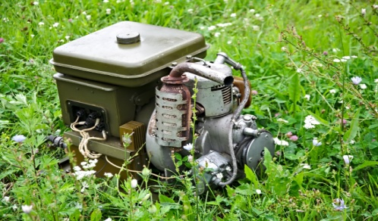
Топливо - бензин А-76, смешанный с маслом для карбюраторных двигателей в соотношении 25:1. Расход топлива при нормальной мощности - 0,86 кг/час. Емкость топливного бака 7 л.
Генератор Г-290 используется для питания аппаратуры в буферном режиме с аккумуляторными батареями при работе в движении и на коротких остановках. Генератор представляет собой трехфазный синхронный генератор переменного тока с электромагнитным возбуждением и встроенным полупроводниковым выпрямителем. Мощность генератора 4 кВт при выходном напряжении 27...29 В. Вращение ротора генератора обеспечивается через электромагнитную муфту ЭТМ-094.
Аккумуляторная батарея 4х5НКТБ-80 щелочная, напряжением 25 В, емкостью 80 А/ч используется для питания аппаратуры в буфере с генератором Г-290 или бензоэлектрическим агрегатом АБ-1-П/30-М1.

Подготовка КРС к включению.

• Проверить соответствие номиналов предохранителей значениям токов, указанным соответствующими надписями на распределительном щите, блоке БР-1К, блоках питания и другой аппаратуре.
• Установить на всех пультах переключатели КАНАЛЫ в положения ВС и ВЫКЛ., а переключатель приставки диктофона – в положение ГАРН.
• Выключатели на блоках БЗР и ЩР установите в выключенное положение.
• Включить выключатель ПИТАНИЕ на БЗР.
• Установить тумблер ПИТАНИЕ на ПР в положение ВКЛ. При этом на ПР должна гореть лампа ПИТАНИЕ ВКЛ.
• Установите тумблеры ПИТАНИЕ на всех пультах командира и офицера в положение ВКЛ. На каждом пульте должна гореть лампа ПИТАНИЕ ВКЛ.
• Установите на выносном громкоговорителе Гр тумблер в положение ВКЛ.
• Включите и настройте радиостанции и аппаратуру согласно их инструкциям по эксплуатации.
• Включите устройство Р-012М для организации избирательного вызова радиокорреспондентов согласно его инструкции по эксплуатации.
• Проверьте техническое состояние и работоспособность коммутационной аппаратуры и радиостанций в режимах внутренней и внешней связи со всех рабочих мест, при этом микрофонные трубки или гарнитуры подключите к нагрудным переключателям. При ведении переговоров микрофон держите
на расстоянии 2…3 см от рта. По окончании проверки выключите тумблеры ПИТАНИЕ пультов и радиостанций.
• Установите выключатели, переключатели и тумблеры на аппаратуре и блоках в следующие положения:
− на БЗР переключатель прибора – в положение 1, выключатели ПИТАНИЕ, ГЕНЕРАТОР и тумблеры КАЛОРИФЕР и ЗАРЯД АККУМ. Б. СЕТИ выключить;
− на ЩР выключатели БП-20, БП-25, БП-75 – в положение ВЫКЛ.;
− на передней панели радиостанции Р-111 – переключатель РЕЖИМ РАБОТЫ – в положение ОТКЛ., переключатель ИНДИКАТОР – в положение БОРТСЕТЬ, переключатель ВИД РАБОТЫ – в положение ДИСТ. УПР.;
− на передней панели радиостанции Р-130М – тумблер ВКЛ. – в нижнее положение, переключатель РЕЖИМ – в положение 20 %, тумблер АРУ–РРУ – в любое положение, переключатель РОД РАБОТЫ – в положение ОМ, переключатель КОНТРОЛЬ – в положение 7, ручки УРОВЕНЬ ПЕРЕДАЧИ и УСИЛЕНИЕ – в среднее положение, переключатель ДИСКРЕТНО–ПЛ. – в положение ДИСКРЕТНО, ручку ГРОМКОСТЬ поверните вправо до упора;
− на передней панели радиостанции Р-809М2 (при установке ее в КШМ) тумблер ПИТ. 12,5 В–в положение ВЫКЛ., тумблер ТЛФ НО–ВО – в положение НО (при работе с микротелефонной гарнитурой), тумблер ОГРАН. – в положение ВЫКЛ., переключатель ИЗМЕРЕНИЕ – в положение ПИТ. + 12,5 В;
− на передней панели радиостанции Р-123МТ тумблеры ПИТАНИЕ и ШКАЛА – в положение ВЫКЛ., переключатель РЕЖИМ РАБОТЫ– в положение ОК. АПП.;
− на пульте управления ПУ-1 тумблеры АППАРАТ и БОРТСЕТЬ – в положение ВЫКЛ., переключатель РЕЖИМ Б – КОНТРОЛЬ – в положение КОНТРОЛЬ, переключатель РАДИО-ВТА/РАДИО-МТА/РАДИО-МТА/ВТА – в положение РАДИО;
− на ПР переключатели ЛИНИЯ 2 и КАНАЛЫ СА – в положение ВЫКЛ., переключатель КАНАЛЫ Р1 и КАНАЛЫ Р2 – в положение ВС, тумблеры К1, К2, Р1, Л1 и ПИТАНИЕ выключить;
− на ПК и ПО переключатели КАНАЛЫ – в положение ВС, тумблеры ПИТАНИЕ выключить;
− на ЩУ переключатели ЛЕВ. АНТ. и ПРАВ. АНТ. – в положение ГОРИЗОНТАЛЬНО, тумблер ГЕНЕРАТОР выключить.

Дистанционный запуск и проверка электроагрегата АБ-1-П/30-М1.

• Подготовьте агрегат к работе согласно инструкции по его эксплуатации.
• Выключите выключатель ПИТАНИЕ.
• Включите тумблер ЗАРЯД. АККУМ. Б. СЕТИ и нажать кнопку ЗАРЯД на БЗР.
• Установите переключатель КОНТРОЛЬ на БЗР поочередно в положения 2, 3, при этом стрелка прибора должна показывать ток заряда аккумуляторов 1 и 2 групп соответственно (отсчет тока производить по шкале 0-50 А).
КАТЕГОРИЧЕСКИ ЗАПРЕЩАЕТСЯ:
• снимать ограничительную планку на тумблере НАГРУЗКА и пользоваться тумблером НАГРУЗКА на электроагрегате;
• отключать и подключать кабели системы электропитания изделия при работающем двигателе автомобиля, электроагрегата и включенном выключателе ПИТАНИЕ на БЗР;
• подключать и отключать электроагрегат от бортразъема, при работающем двигателе агрегата;
• изменять положение ручки реостата на блоке управления агрегатом. Полное выведение сопротивления реостата из цепи возбуждения (увеличение тока возбуждения) может привести к выходу из строя регулятора напряжения.
П р и м е ч а н и я : 1) Дистанционный запуск агрегата производите только при работающем генераторе Г-290. Одновременная работа генератора и агрегата на общую нагрузку запрещается.
2) При ручном запуске агрегата для возбуждения генератора необходимо на 2…3 с нажать кнопку ПУСК на БЗР.
3) Для уменьшения радиопомех следует снять агрегат и удалить его от КШМ на длину удлинительного кабеля.
Остановка электроагрегата АБ-1-П/30-М1-П.
• Остановка электроагрегата, как правило, производится прекращением подачи топлива (перекрытием крана бензопровода) до полной выработки топлива из карбюратора.
• Экстренную остановку агрегата осуществляйте нажатием кнопки СТОП на БЗР.
АБ-1-П/30-М1.

